耀眼 | 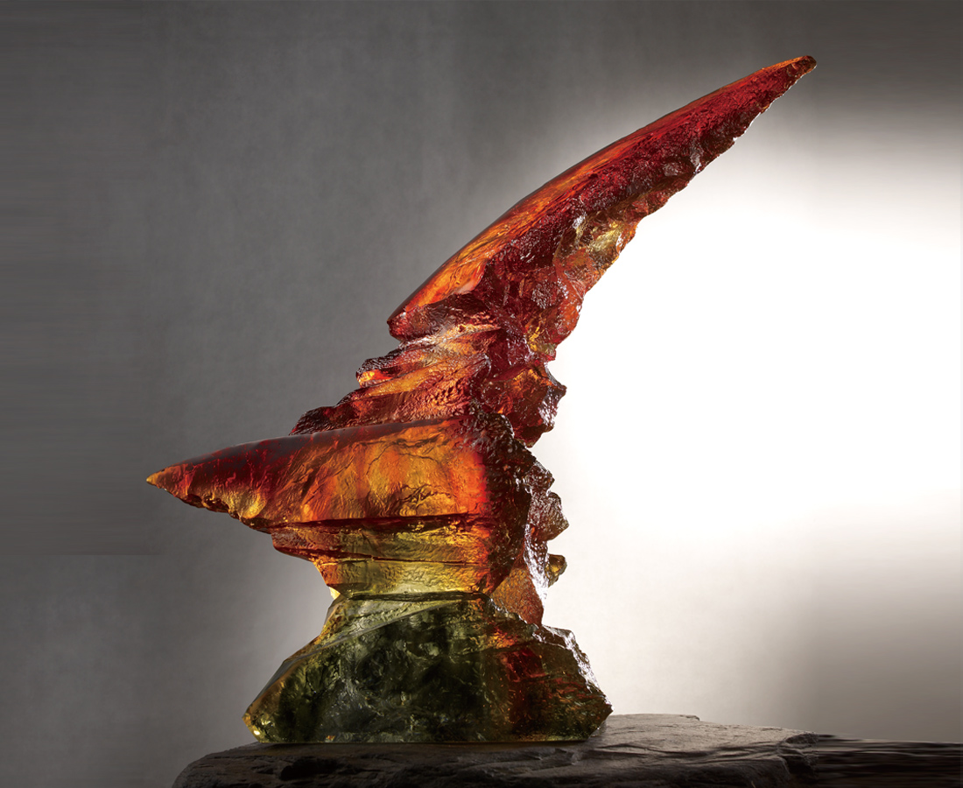
立堅石之志
乘風雲之氣
大展無邊開闊之境
Gazing Glory
Will as strong as stone Soaring above the billowing clouds Eyes on the boundless horizon

編號 | 1512787 | No | 1512787
名稱 | 耀眼 | Name | Gazing Glory
顏色 | 灰琥透 | Color | null
尺寸 | 23 * 62 * 56.3 | Size | 23 * 62 * 56.3
重量 | 23.0 | Weight | 23.0
限量 | O | Limited Edition | O
售價 | NT$ 212960 | Price | NT$ 212960
 | RMB$ 47330 |  | RMB$ 47330

